04/03/2019

MICHELIN POWER COMPETITION

O NOVO PNEU DE COMPETIÇÃO TESTADO E APROVADO
PELA COFIDIS SOLUTIONS CRÉDITS.

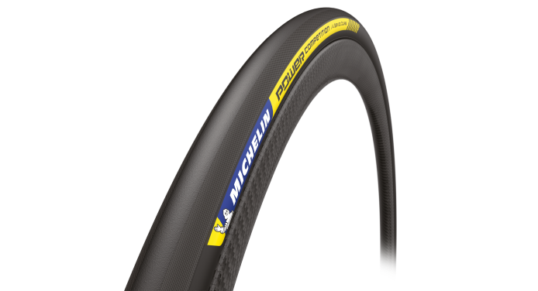
O novo MICHELIN POWER Competition estará disponível em abril de 2019, após ter sido testado e aprobado pela equipa francesa de ciclismo de estrada Cofidis Solutions Crédits. Este pneu tubular de competição é a última adição da gama MICHELIN POWER, e foi concebido para satisfazer os requisitios dos ciclistas mais exigentes, graças à sua combinação entre eficiência energética, aderência e durabilidade.

A equipa profissional de ciclismo Cofidis Solutions Crédits utilizou o pneu MICHELIN POWER Competition ao longo de 2018, e na sua primeira temporada obteve 54 pódios em condições extremas, incluindo 21 vitórias.

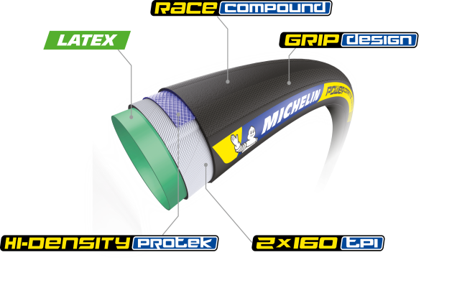
Este novo pneu combina fibras de algodão reforçadas com aramida com uma câmara interior em látex, para uma superior eficiência e maior durabilidade. O seu novo composto da banda de rolamento deriva do utiliza na gama MICHELIN POWER, para oferecer uma notável eficiência e aderência tanto sobre asfalto seco como em piso molhado, enquanto que a tecnologia Hi-Density Protek, com capas de reforço cruzadas, proporciona proteção adicional contra os furos.

Relativamente à performance dos pneus, Cédric Vasseur, Diretor da equipo Cofidis Solutions Crédits, afirma: “Trabalhamos com éxito, lado a lado, com Michelin para desenvolver um pneu tubular que não só é eficiente, como também é fiável em termos de proteção contra os furos. Uma das chaves do seu éxito foi utilizar as pressões adequadas. O resultado é como viajar sobre uma almofada de ar e, sobretudo, sem furos!”.

Urike Ristau-Hutter, responsável pela divisçao de Pneus de Bicicleta da Michelin, refere: “A Cofidis começou a competir e a vencer corridas desde o início da éopca passada, porque, com estes pneus, os seus corredores sentem-se seguros, tranquilos e confiantes. Esta parceria marca o nosso regresso à competição ao mais alto nível e aos eventos de maior destaque do ciclismo de estrada. Estamos encantados com o trabalho e conm todas as vitórias que alcançamos juntos”.

Medidas disponíveis: 28”– 23” mm / 28” – 25” mm / 28” – 28” mm

A Michelin ambiciona melhorar de forma sustentável a mobilidade dos seus clientes. Líder do sector do pneu, a Michelin concebe, fabrica e distribui os pneus mais adaptados às necessidades e às diferentes utilizações dos seus clientes, assim como serviços e soluções para melhorar a sua mobilidade. De igual modo, a Michelin oferece aos seus clientes experiências únicas nas suas viagens e deslocações. A Michelin também desenvolve materiais de alta tecnologia para a indústria ligada à mobilidade. Com sede em Clermont-Ferrand (França), a Michelin está presente em 171 países, emprega 114 700 pessoas e dispõe de 70 centros de produção em 17 países, que em 2017 fabricaram 190 milhões de pneus. (www.michelin.pt).

